FAIRE DE CHAQUE CHANSON, UNE CHANSON D’AMOUR
Sennheiser célèbre la saint Valentin

All you need is love… mais un peu de musique fait toujours plaisir. Il peut parfois être difficile de mettre des mots sur ses sentiments, alors pourquoi ne pas les exprimer par la musique en cette Saint Valentin. Avec une paire d’écouteurs et une playlist de chanson d’amour, Sennheiser invite à utiliser ses chansons d’amour préférées pour se remémorer des souvenirs partagés avec la personne aimée. Grâce à des styles qui s'adaptent à tous les budgets, à tous les goûts et à toutes les envies, Sennheiser contribue à entretenir la flamme.

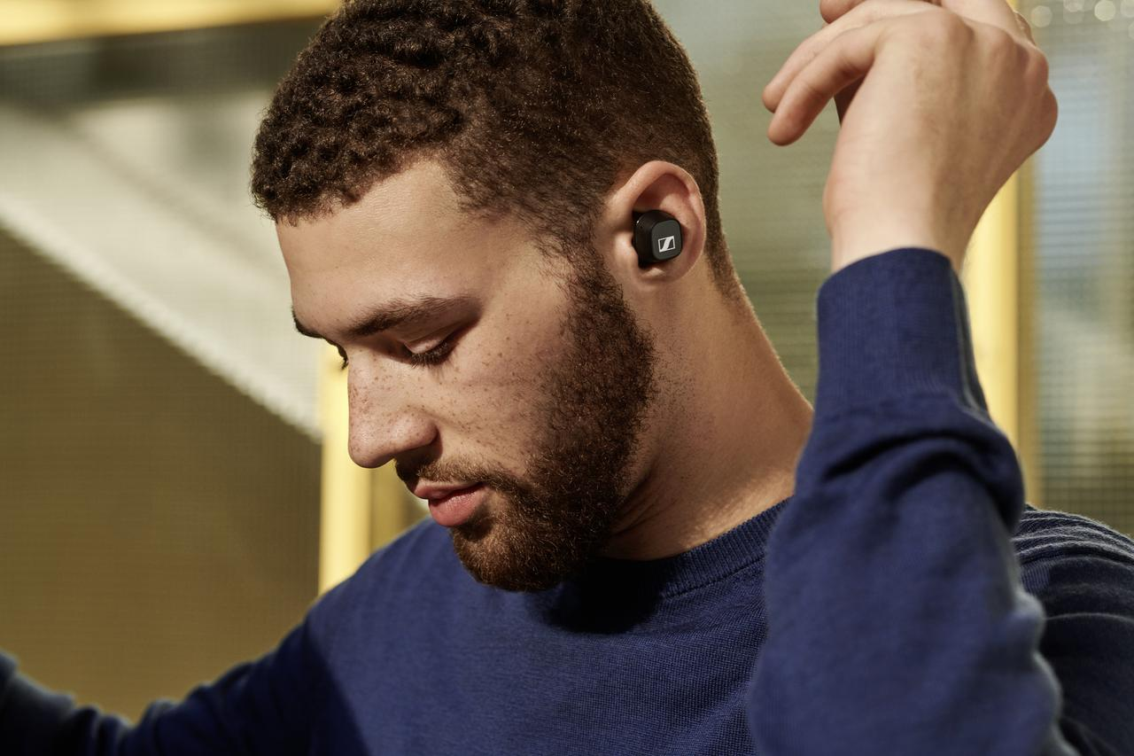
Pour les amoureux de musique

CX 400BT True Wireless
+ Un son de qualité supérieure grâce aux transducteurs dynamiques de 7 mm de Sennheiser
+ Une expérience d'écoute personnalisée avec un égaliseur intégré produisant un son parfait
+ Commandes tactiles personnalisables
+ 7 heures d’autonomie de batterie et jusqu’à 13 heures supplémentaires avec le boitier de charge
+ Disponibles en blanc ou en noir
Prix promotionnel : 109 € TTC

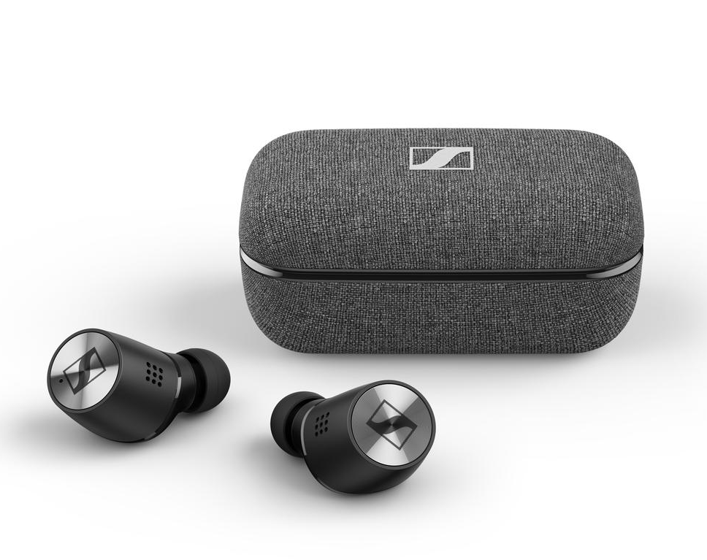
Des écouteurs sans fil qui ne laisse personne indifférent

MOMENTUM True Wireless 2
+ Un son sans fil exceptionnel grâce aux transducteurs dynamiques de 7 mm de Sennheiser
+ Suppression active du bruit
+ Audition transparente
+ Commandes tactiles personnalisables
+ Fonction pause intelligente
+ Un savoir-faire de précision
+ Jusqu’à 7 heures d’autonomie de batterie, et jusqu’à 21 heures avec le boitier de charge
+ Disponibles en noir ou blanc
Prix de vente public conseillé : 299 € TTC

Des écouteurs à partager

CX 150BT
+ L'équilibre parfait entre qualité audio, confort, durabilité et prix
+ Technologie Bluetooth 5.0 ainsi que support des codecs AAC et SBC
+ Jusqu’à 10 heures d'autonomie de la batterie et chargement pratique par USB-C
+ Disponibles en noir ou blanc
Prix de vente public conseillé : 69 € TTC

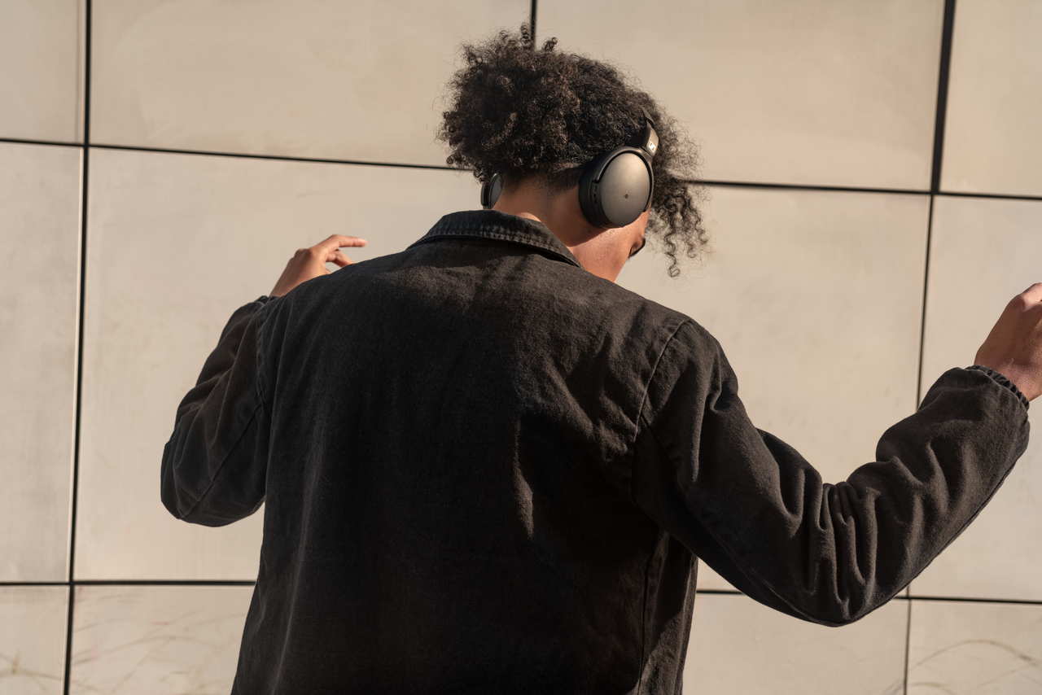
Le compagnon quotidien

HD 350BT
+ Un son exceptionnel personnalisable avec l'application Smart Control
+ Technologie Bluetooth 5.0 et CAA, AptX™ et AptX™ Codecs à faible latence
+ Jusqu’à 30 heures d’autonomie
+ Confort ergonomique et style minimaliste
+ Disponible en noir ou blanc
Prix de vente public conseillé : 99 € TTC

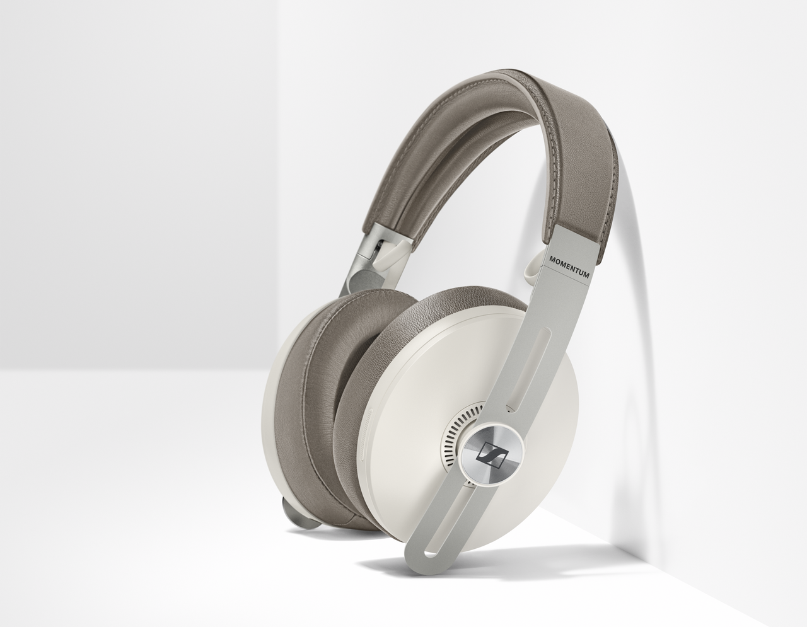
Offrir une oasis de calme
MOMENTUM WIRELESS
+ Une performance sonore qualitative
+ 3 modes ANC pour s’évader de la folie quotidienne
+ Transparence de l’audition
+ Des fonctions précises telles que la mise en marche/arrêt automatique et la pause intelligente
+ Un design luxueux avec son cuir souple sur les écouteurs et le bandeau
+ jusqu’a 17 heures d’autonomie de batterie
+ Tracker Bluetooth
+ Disponible en noir ou blanc
Prix de vente public conseillé : 399 € TTC

Pour les perfectionnistes
MKE 200
+ Microphone directionnel pour une meilleure qualité audio dans la caméra - le cadeau idéal pour faire naitre la créativité
+ Un design compact avec une finition élégante
+ Protection contre le vent intégrée et support de suspension interne permettant de faciliter la manipulation
+ TRS 3,5 mm (1/8") interchangeable et connectivité TRRS pour les DSLR/DSLM ou les appareils mobiles
+ Support standard à usage universel
+ Fonctionne sans pile
Prix de vente public conseillé : 99 € TTC

À propos de Sennheiser
Façonner le futur de l’audio et créer des expériences audio uniques pour les clients, telle est l’ambition commune des clients et partenaires de Sennheiser dans le monde. Société indépendante qui en est à la troisième génération de dirigeants membres de la famille avec le Dr. Andreas Sennheiser et Daniel Sennheiser, Sennheiser est aujourd’hui l'un des leaders mondiaux de la fabrication de casques, enceintes, microphones et systèmes de transmission sans fil. En 2019, le groupe Sennheiser a réalisé un chiffre d’affaires de 756,7 millions d’euros. www.sennheiser.com

Contacts presse  L’Agence Marie-Antoinette  Julien Vermessen  Tel : 01 55 04 86 44  julien.v@marie-antoinette.fr | Sennheiser electronic GmbH & Co. KG  Ann Vermont  Communications Manager  Southern & Western Europe  Tel. : 01 49 87 44 20  ann.vermont@sennheiser.com

